2012年新人教版《4.5光的色散》学案
一、学习目标：
1. 知道色散现象，初步了解太阳光的光谱。
2. 知道色光的三原色。
3. 知道红外线、紫外线的作用及其应用。
二、重点难点：
重点：光的色散、红外线与紫外线
难点：色光的三原色
三、学习活动：
（一）认识光的色散：
1. 彩虹的形成是光的 现象。
2. 用三棱镜分解太阳光：
太阳光是 光，其实是由 七种色光混合而成。
（二）色光的混合
1、实验观察：把红色、蓝色、绿色透明塑料片放在阳光下，各透过什么颜色的光？将任意两片透明塑料片叠在一起，透过的是什么颜色的光？
（边进行实验，边完成图的填充，直接填在图中的数字处）
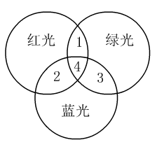
色光的三原色是 、 、 。
（三）看不见的光学习红外线
阅读课本内容，然后回答以下问题：
1．红外线的主要特性是它的 效应，一切物体都在不停地发射 外线。
2．红外线有哪些应用？
（1）物体在温度升高时，它辐射的红外线会大大 。人体生病时，局部皮肤的温度异常，如果在照相机里装上对红外线敏感的胶片.给皮肤拍照并与健康人的照片对比，有助于对疾病做出判断。
（2）夜间人的体温比野外草木、岩石的温度高，人辐射的红外线比它们强，人们根据这个原理制成了红外线 仪。
（3）红外线还可用来进行 .如电视机遥控器的前端有一个发光二极管.按下不同的键时，可以发出不同的红外线，来实现电视机的遥控.
（4）利用红外线 技术可以在飞机或卫星上勘测地热.寻找水源、估计农作物的长势和收成等.
（5）利用红外线的 作用，可以加热物体、烘干油漆和谷物、进行医疗等.如市场上烤制鸡鸭等肉类食品的“远红外烤箱”.
（三）认识紫外线及其应用
3．在光谱的紫端以外，也有一种看不见的光，叫 线（ultraviolet ray).紫外线能使 物质发光；紫外线能灭 。
四、课堂小结：
1.光的色散：太阳光由 七色光混合而成。
2.光的三原色：
3.看不见的光
（1）红外线
红外线的 效应强. 利用红外线 物体；还可以用来遥控。
（2）紫外线在医学上可以 ；还可以鉴别钞票真伪。
五、达标测试：
1.下列现象中属于白光色散的是( )
A．太阳光经过棱镜后，分解成各种颜色的光
B．红、绿、蓝三种色条合成电视画面的颜色
C．红、绿、蓝三色光按一定比例混合成白光
D．红、蓝、黄三色颜料按一定比例混合成黑色
2.冬天，在商店中购买的红外线烤火炉，看起来它发出淡红色的光，这是因为（ ）
A．红外线本身就是一种淡红色的光
B．火炉的电阻丝的温度超过标准，因此在发出红外线的同时，还发出少量红色的光
C．红外线本身是看不见的，看见的淡红色光不是红外线
D．红外线中有一部分是看不见的，有一部分是看得见的，看得见的那部分是淡红色。
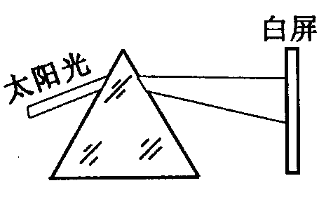

3．下述事例中，利用了红外线的是（ ）
A．验钞机鉴别钞票的真伪 B．自行车的红色尾灯提示后面有车辆
C．光缆传递信息 D．用电视机遥控器遥控电视
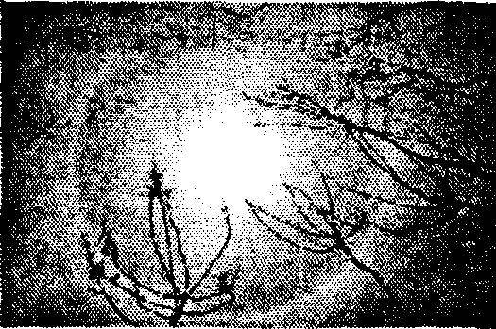
4.如图甲所示，让一束太阳光通过棱镜射到白屏上，在光屏上就形成一条彩色光带，其颜色自上而下依次是 不同颜色的光。

5.今年5月17日中午，我市部分市民看到了太阳周围出现—个七彩“光环”，如图所示，这就是“日晕”。这种天象形成的重要原因是阳光通过无数小冰晶后发生了色散，其中各色光按红、橙、黄、 、蓝、靛、紫的顺序依次排列，说明了阳光是 (填“单色光”或“复色光”)。

6．电视机的遥控器是利用 线实现遥控的；医院里用 线杀死微生物，达到灭菌的目的。

